**MANUAL DE USO DO APLICATIVO PDFtoXML**

1. **Linguagem**

É possível alterar a linguagem do sistema de acordo com as preferências do usuário. No canto superior esquerdo, há um menu de linguagem, através do qual o usuário pode selecionar o idioma de sua preferência:

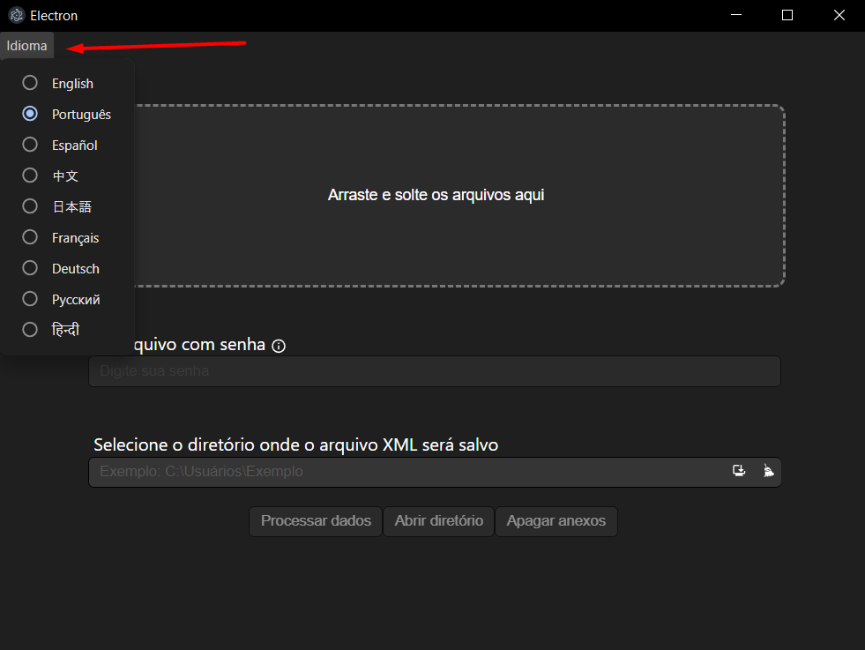

Os idiomas disponíveis são o inglês, português, espanhol, chinês, japonês, francês, alemão, russo e hindi.

1. **Campos obrigatórios**

É obrigatório o preenchimento de alguns campos – quais sejam, o campo de arquivos e o diretório onde o XML será salvo – para permitir o funcionamento do sistema. Caso o usuário tente processar os dados sem antes preencher esses campos, um alerta será emitido no canto superior direito informando o usuário da necessidade de definir esses campos:

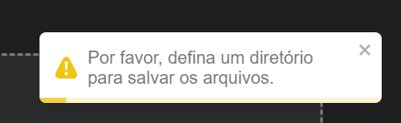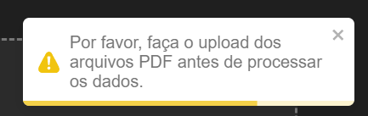

1. **Campo de senha**

Caso os arquivos possuam senha, será necessário habilitar o campo de senha habilitando o *checkbox*. É necessário ressaltar que, para o funcionamento do sistema, os PDFs que possuírem senha e forem processados SIMULTANEAMENTE devem possuir a mesma senha, visto que só é possível definir uma senha por vez. Caso arquivos com diferentes senhas precisem ser processados, será necessário realizar o processamento de um arquivo por vez.

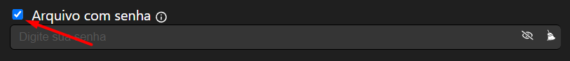

Após habilitar o campo de senha, será possível utilizar os botões de visualizar e limpar (à direita, no fim do campo de senha) para possibilitar a visualização da senha durante preenchimento e a limpeza do campo. Caso o *checkbox* seja desabilitado, o valor do campo de senha será RESETADO.

Em caso de dúvidas relativas ao comportamento do campo de senha, basta arrastar o *mouse* para cima do ícone ℹ️ para que seja exibida uma mensagem informativa:

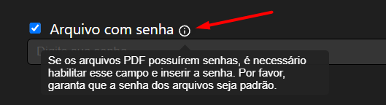

1. **Diretório de controle**

Um dos campos obrigatórios, como dito anteriormente, é aquele relativo ao local onde o XML será salvo após o processamento dos dados dos PDFs anexados. Esse é o campo logo abaixo do campo de senha:

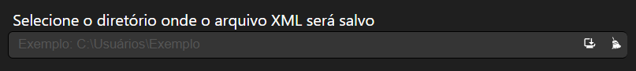

Após o preenchimento do campo do diretório, será renderizado um botão para facilitar a abertura desse diretório:

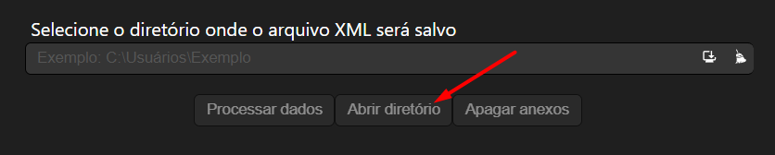

Assim como no caso do campo de senha, ele possui um botão de limpeza que possibilita o reset do valor do campo. Além disso, ele possui o botão de busca, que abre um explorador de arquivos para possibilitar a busca do diretório onde serão salvos os arquivos XML:

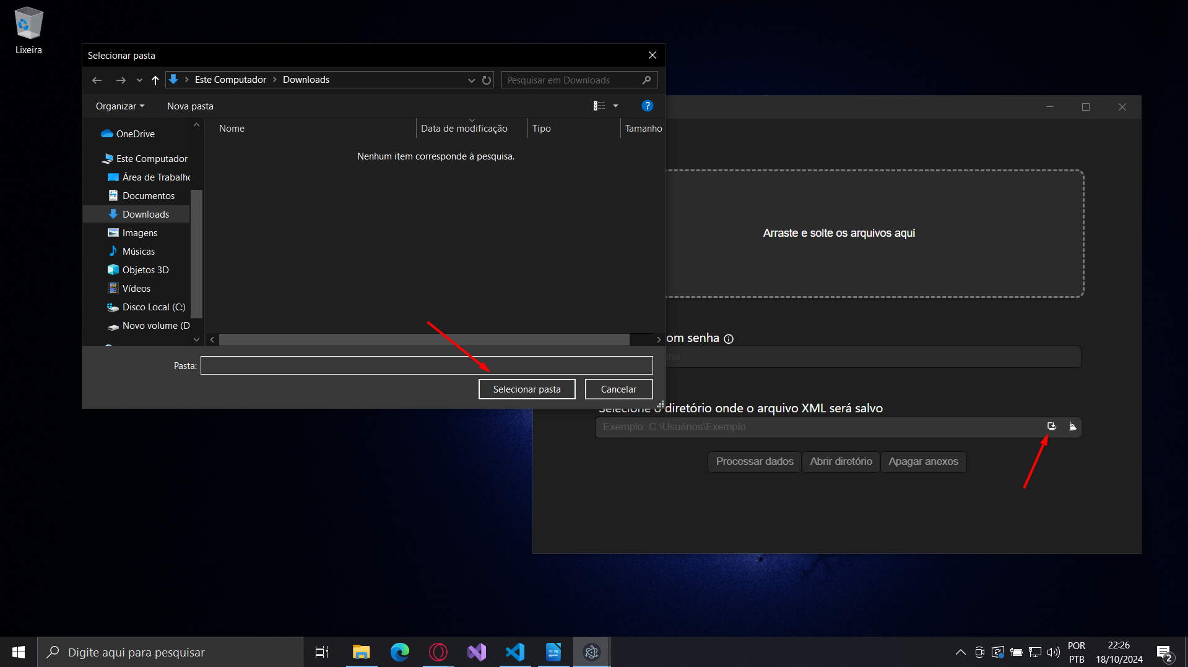

Caso você queira reutilizar um diretório antigo, basta para o mouse sobre o campo dos diretórios de controle e o histórico será exibido:

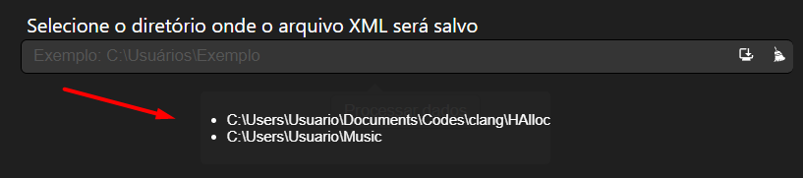

É possível definir o path selecionando um item do histórico.

1. **Anexar arquivos**

Existem duas formas de adicionar anexos:

1. Arrastar e soltar: Arrastando os anexos para o campo de inclusão
2. Clicar no campo: Clicando no campo de inclusão, será aberta uma janela de seleção de anexos.

A diferença entre essas duas formas de inclusão é que, na primeira (Arrastar e soltar) os anexos são ADICIONADOS a uma lista já existente de anexos, enquanto, utilizando o segundo método (Clicar no campo), caso algum anexo já tenha sido selecionado, ele será perdido e APENAS OS ANEXOS SELECIONADOS serão incluídos. Por fim, há um botão que possibilita que todos os anexos selecionados sejam apagados, caso algum erro seja cometido:

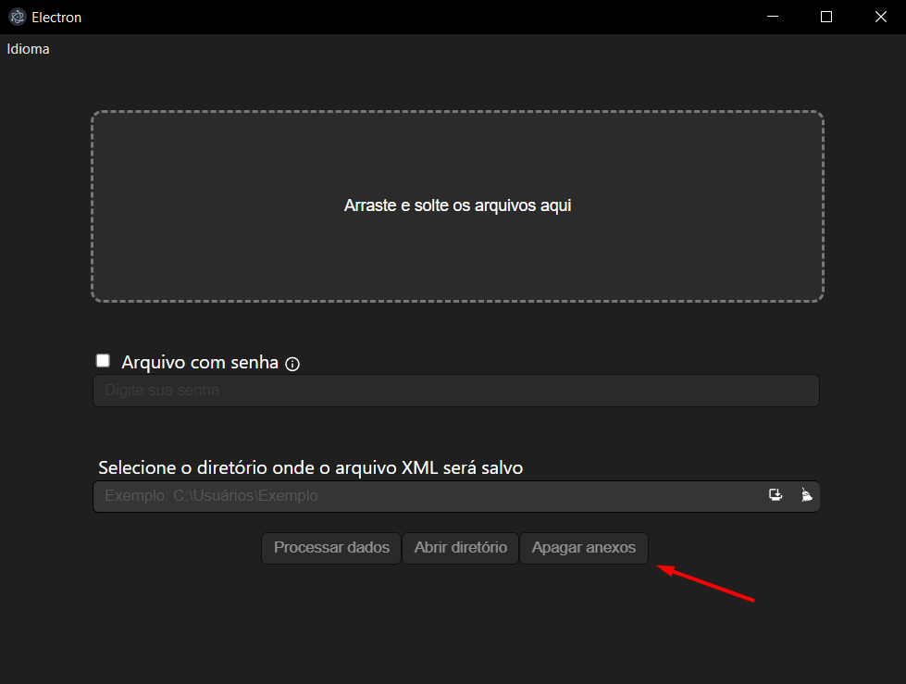

1. **Processamento de dados**

Tendo selecionado um diretório e os arquivos para gerar o XML, basta clicar no botão de **Processar dados** para que o arquivo XML seja gerado automaticamente. Após o arquivo ser gerado, o diretório de *output –* aquele que você selecionou anteriormente – será aberto automaticamente.

